VAŽNO!
OD 1.10.2018. GODINE KADA RADITE UPLATE MORATE NAKON POZIVA NA BROJ (KOJI JE OSTAO ISTI ZA SVE ODSJEKE) STAVLJATI SVOJ OIB.
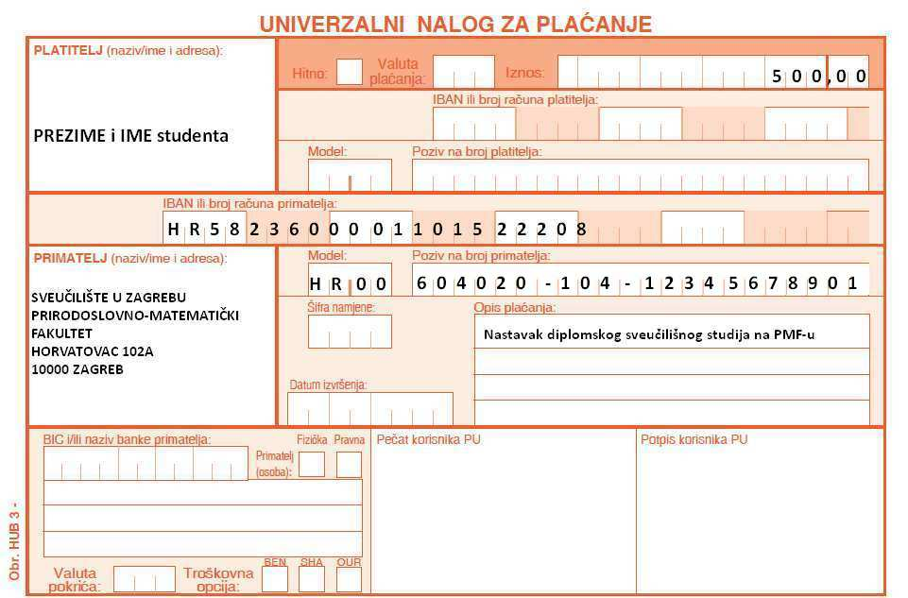
VIDI PRIMJER : FIZIKA

OIB studenta

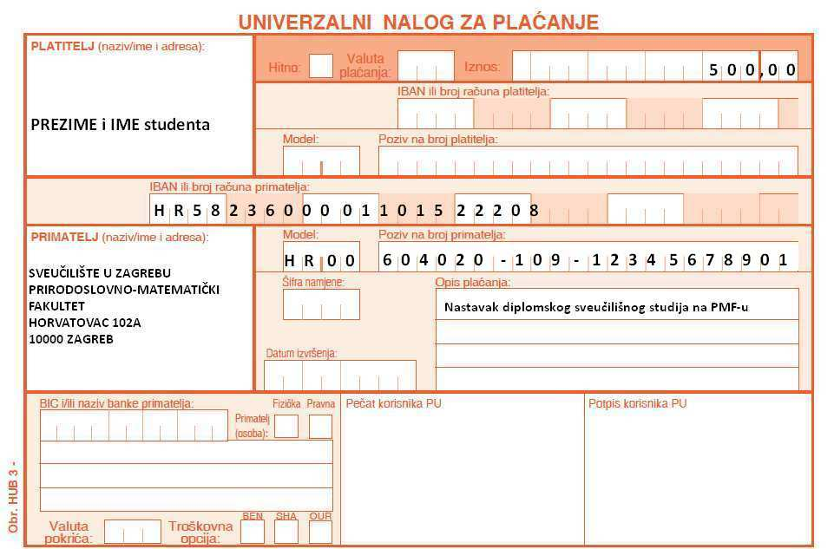
VIDI PRIMJER : GEOFIZIKA
OIB studenta

